**Home Work 1 – dry part**

1. 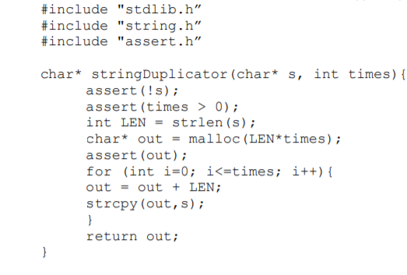Find 6 programming errors and 4 conventions errors of this code:

b

e

d

h

f

g

c

I + j

a

* 1. Use two different apostrophes in the MACRO include-

לא שגיאת תכנות כי הכתיבה לא נכונה וגם לא מאפשרת להריץ ככה את התכנית.

אולי אפשר להוסיף גם שגיאת קונבנציה :בד"כ כשפונים לספריות קיימות משתמשים ב-<> וב- "" עבור ספריות\קבצים שלנו, למרות שלא מחייב.

* 1. Use const char* s to make sure the original string won’t change.
  2. ‘!’ sign will make the program get in ‘assert’ every time ‘s’ points to a legal address.
  3. Using ‘s’ as a shortcut for string + use capital letters for a variable and not a definition\constant (LEN).
  4. Missing spaces in the ‘for’ block.
  5. The new string should end with a ‘\0’ so the malloc should be (LEN*times + 1)
  6. Need < and not <= to make the right count of loops.
  7. The first loop won’t copy the string to the right place, need to replace the pointer arithmetic and the strcpy function.
  8. We need to add a line to add the ‘\0’ character after the for loop.
  9. We need to return the pointer to the beginning of the string but out points to its end.
  10. According to the conventions a correct name for the function would be: duplicateString.

1. #include "stdlib.h"
2. #include "string.h"
3. #include "assert.h"
4. char* stringDuplicator(char* string, int times){
5. assert(string);
6. assert(times > 0);
7. int length = strlen(string);
8. char* out = malloc(length*times+1);
9. assert(out);
10. for (int i=0; i<times; i++){
11. strcpy(out,string);
12. out += length;
13. }
14. *out = '\0';
15. return out - length*times;
16. }